КОМИТЕТ  РЕСПУБЛИКИ ТАТАРСТАН  ПО ОХРАНЕ ОБЪЕКТОВ КУЛЬТУРНОГО НАСЛЕДИЯ |  | ТАТАРСТАН РЕСПУБЛИКАСЫНЫӉ МӘДӘНИ МИРАС ОБЪЕКТЛАРЫН САКЛАУ КОМИТЕТЫ

ПРИКАЗ БОЕРЫК
№
г. Казань

Об утверждении границ территории объекта культурного наследия регионального значения «Дом жилой», конец XIX – начало XX века, расположенного по адресу: Республика Татарстан, Елабужский муниципальный район, г. Елабуга, ул. Стахеевых, д. 23

В соответствии с Федеральным законом от 25 июня 2002 года № 73-ФЗ
«Об объектах культурного наследия (памятниках истории и культуры) народов Российской Федерации», Законом Республики Татарстан от 1 апреля 2005 года № 60-ЗРТ «Об объектах культурного наследия в Республике Татарстан», в целях сохранения и государственной охраны объектов культурного наследия регионального значения и их территорий, как объектов градостроительной деятельности особого регулирования, п р и к а з ы в а ю:
- Утвердить границы территории объекта культурного наследия регионального значения «Дом жилой», конец XIX – начало XX века, расположенного по адресу: Республика Татарстан, Елабужский муниципальный район, г. Елабуга, ул. Стахеевых, д. 23, согласно приложению к настоящему приказу.
2. Отделу учета объектов культурного наследия и градостроительной деятельности обеспечить внесение сведений о границах территории объекта культурного наследия регионального значения «Дом жилой»,
конец XIX – начало XX века, расположенного по адресу: Республика Татарстан, Елабужский муниципальный район, г. Елабуга, ул. Стахеевых, д. 23, в единый государственный реестр объектов культурного наследия (памятников истории
и культуры) народов Российской Федерации и в Единый государственный реестр недвижимости.
3. Контроль за исполнением настоящего приказа оставляю за собой.

Председатель И.Н. Гущин

Приложение к приказу
Комитета Республики Татарстан по охране объектов культурного наследия
от ___________ 2023 № ______

Границы территории
объекта культурного наследия регионального значения
«Дом жилой», конец XIX – начало XX века, расположенного по адресу:
Республика Татарстан, Елабужский муниципальный район, г. Елабуга, ул. Стахеевых, д. 23

Карта (схема)
границ территории объекта культурного наследия регионального значения
«Дом жилой», конец XIX – начало XX века, расположенного по адресу:
Республика Татарстан, Елабужский муниципальный район, г. Елабуга, ул. Стахеевых, д. 23

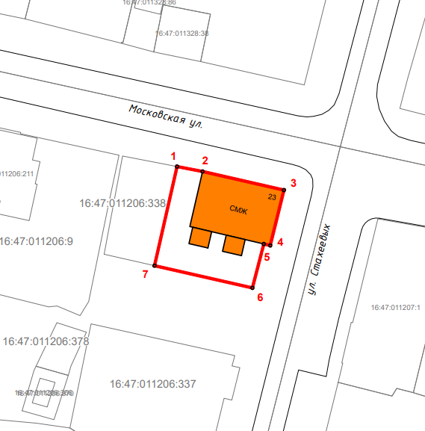
Масштаб 1:500

Используемые условные знаки и обозначения:
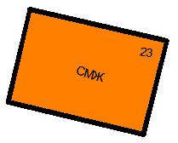 | - объект культурного наследия «Дом жилой»,  конец XIX – начало XX века
 | - граница территории объекта культурного наследия
1 – 7 | - номер характерной точки границы территории объекта культурного наследия
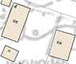 | - окружающая застройка
16:47:011206:338 | - кадастровый номер земельного участка
Картографическое описание
границ территории объекта культурного наследия регионального значения
«Дом жилой», конец XIX – начало XX века, расположенного по адресу:
Республика Татарстан, Елабужский муниципальный район, г. Елабуга, ул. Стахеевых, д. 23

Границы территории объекта культурного наследия регионального значения
«Дом жилой», конец XIX – начало XX века, расположенного по адресу: Республика Татарстан, Елабужский муниципальный район, г. Елабуга, ул. Стахеевых, д. 23, проходят:

Прохождение границ |  | Описание прохождения границ
от точки | до точки | Описание прохождения границ
1 | 3 | от точки 1, расположенной на красной линии  ул. Московской, в юго-восточном направлении  на расстояние 21,06 метра до точки 3, расположенной на северо-восточной границе земельного участка  с кадастровым номером 16:47:011206:338
3 | 6 | от точки 3 в юго-западном направлении на расстояние 19,73 метра до точки 6, расположенной на красной линии ул. Стахеевых
6 | 7 | от точки 6 в северо-западном направлении  на расстояние 19,31 метра до точки 7, расположенной на внутриквартальной территории
7 | 1 | от точки 7 в северо-восточном направлении  на расстояние 19,58 метра до точки 1

Таблица характерных (поворотных) точек
границ территории объекта культурного наследия регионального значения
«Дом жилой», конец XIX – начало XX века, расположенного по адресу: Республика Татарстан, Елабужский муниципальный район, г. Елабуга, ул. Стахеевых, д. 23

№ | Координаты характерных (поворотных) точек  в местной системе координат (МСК-16)
№ | X | Y
1 | 472398.12 | 2301953.59
2 | 472397.17 | 2301958.50
3 | 472393.59 | 2301974.16
4 | 472382.92 | 2301971.52
5 | 472383.21 | 2301970.29
6 | 472374.75 | 2301968.09
7 | 472379.03 | 2301949.26
1 | 472398.12 | 2301953.59

